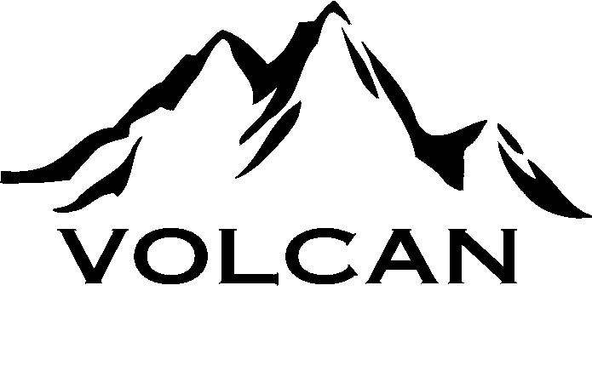

Lima, 5 de abril del 2010

Señores
COMISIÓN NACIONAL SUPERVISORA

DE EMPRESAS Y VALORES – CONASEV

Ciudad.-

De nuestra consideración:

Conforme a lo establecido en el Reglamento de Hechos de Importancia, Información Reservada y Otras Comunicaciones, y en el Reglamento del Registro Público del Mercado de Valores, aprobado mediante Resolución CONASEV No. 107-2002-EF/94 y Resolución CONASEV No. 079-1997-EF/94.10 respectivamente, cumplimos con informar el sensible fallecimiento del Señor Doctor Roberto Letts Colmenares, Presidente del Directorio de Volcan Compañía Minera S.A.A., ocurrido el día domingo 4 de abril del 2010.

Atentamente,

VOLCAN COMPAÑÍA MINERA S.A.A.

Juan José Herrera Távara
Gerente General

